

Семинар
«Управленческое мастерство для производственных руководителей из первых рук»

Дата проведения: 11-12 декабря 2025 г.
Время проведения: с 09.00 до 16.30
Формат проведения: очно+онлайн

Семинар предназначен для директоров, начальников цеха/участка, мастеров
от успешного руководителя с личным опытом сотрудничества с заводами мировыми лидерами

У руководителя нет больше целей, чем в соответствии с планом производства произвести качественную продукцию в нужном количестве и сдать её своевременно с первого предъявления. А вот такие вопросы, как: сможет ли он это сделать вообще, сможет ли он это сделать надёжно и с гарантией, с какой эффективностью потока создания ценности, с какой скоростью прохождения материалов сквозь цех, сколько именно продукции будет сдано с первого предъявления, с каким уровнем эффективности использования рабочего времени, с какими трудозатратами, с какой производительностью труда, с каким уровнем производственных издержек, с каким количеством нарушений технологического процесса и техники безопасности, с каким количеством поломок оборудования по вине эксплуатации, с каким уровнем текучести персонала и ряд других вопросов по эффективности производства – это те вопросы, ответы, на которые может дать только управленческое мастерство руководителя.
Универсального списка компетенций, необходимых руководителю для успешного управления подчинённым подразделением – заводом/цехом/участком нет. В первую очередь, потому что, набор таких компетенций зависит от большого количества переменных факторов. Нет универсального списка компетенций, нет и методик исполнения этих компетенций.
Выход один: изучить, какие именно компетенции дают возможность руководителям из компаний мировых лидеров успешно работать и продолжать дальнейшее развитие этих компаний, увеличивая отрыв от ближайших преследователей-конкурентов.
Наличие у автора семинара значительного личного опыта сотрудничества с компаниями мировыми лидерами дало возможность создать этот семинар, изучить с участниками семинара компетенции руководителей в компаниях мировых лидерах.
В наполнении семинара методами современного управления и компетенциями руководителей значительную роль сыграли руководители всех уровней управления с заводов, с которыми автор сотрудничал и которые работали в разные годы в нашей стране, - Ford, General Motors, Alcatel, Hyundai, Nissan и особенно Toyota, с которыми ему посчастливилось взаимодействовать в течение 9 лет. Свой вклад внесли также руководители производства, в которых автор проходил зарубежные стажировки - Atlas Copco, Scania Ferruform AB, SSAB, Kilafors, Atria Plc и других.
На этих предприятиях автор встречал людей с другими компетенциями, чем мы привыкли видеть ранее. Вызывало удивление другое наполнение давно известных управленческих терминов, начиная от термина «мотивация», и далее по списку: планирование, контроль, сопричастность (например, к чему должна быть личная сопричастность у руководителя), выдача сменно-суточного задания, обратная связь и так далее. Даже обычный разбор руководителем ошибки подчинённого получил диаметрально другое содержание, чем обычно. Вроде бы ясный и раньше понятный термин «уборка оборудования» оказывается, имеет другой смысл, термин «обучение рабочих» имеет другую цель, чем мы предполагали раньше. Всё это привело автора к ещё более точному и глубокому пониманию процессов управления производством.
Этим и многим другим вопросам, связанным с управленческим мастерством руководителя посвящён данный семинар.

20 перечисленных критериев – это ровно 10% от общего числа необходимых элементов управленческого мастерства. Остальные изучим на семинаре. Красным выделен критически важный критерий для формирования управленческого мастерства высшего уровня. Всегда стремитесь учиться у руководителей, имеющих высокие личные профессиональной достижения. Добавьте к этому свой ум и напористость. И будет вам успех!

Ведущий семинара: Богопольский Юрий Александрович, инженер, к.э.н.(РАН), Москва
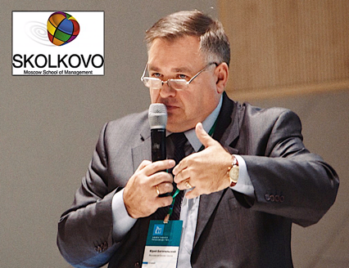  Выступление на конференции «Производство 4.0» | Профессиональные достижения  - профессиональные достижения – генеральный директор завода, затем группы заводов (комбинат и два завода);  - корпоративная награда за эффективное управление комбинатом  Достижения в обучении руководителей  - провёл более 700 семинаров для 10 тысяч мастеров, начальников цехов/участков, директоров по производству, механиков, энергетиков, технических и генеральных директоров;  - польза от семинаров – 98% участников оценивают ценность полученных знаний и навыков в 10 баллов по 10-и балльной шкале;  - почётный диплом Министерства образования и науки РФ  Образование  - инженер (диплом с отличием);  - аспирантура по управлению – кандидат экономических наук, РАН;  - профпереподготовка – организация производства, МГТУ;  - профпереподготовка – управление персоналом, СПбГУЭиФ.  Международное образование  - выпускник Технологического университета Лулео, Швеция;  - шесть зарубежных стажировок на заводах лидерах;  - девятилетний опыт сотрудничества с заводом компании Toyota;  - тренер по управлению, диплом RSA. Квалификация гарантирована Королевским экзаменационным советом UK.

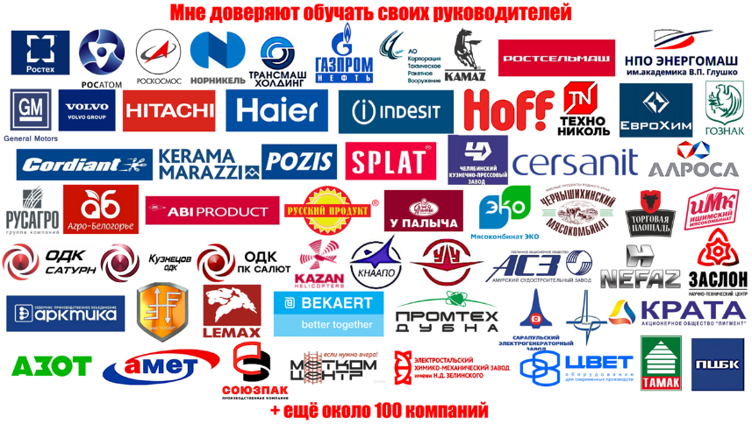
Для кого предназначен семинар: Руководители предприятий, топ-менеджеры, специалисты производственной службы, службы главного инженера, главного технолога, главного механика, начальников производств, цехов, участков, для руководителей и специалистов технических отделов, ПДО, участников программы кадрового резерва
Цели семинара:
- Развить навыки руководителей подразделений и линейного персонала завода в области правильного управления, как производственными процессами, так и людьми, работающими в этих процессах.
- Развить компетенцию выявления и анализа проблем, возникающих при недостатке эффективных управленческих навыков.
- Формирование навыка применять современные методики управления производственными подразделениями.
- Разрабатывать и управлять реализацией программы повышения эффективности управленческого мастерства руководителя.

Программа семинара
1.Управленческое мастерство руководителя на производстве. Что это, насколько оно нужно и что даёт предприятию
- Управленческое мастерство и управленческие навыки. Или управленческое мастерство и управленческие компетенции это одно и то же?
- Что такое мастерство в операционной деятельности руководителя на производстве, какова её цель, что её затрудняет и что делает её менее трудозатратной для руководителя
- Цели и содержание операционной деятельности руководителя
- 4 вида мастерства руководителя на производстве
- Что такое мастерство в стратегической деятельности руководителя. У руководителей каких уровней она есть, а у кого её нет
- 7 главных направлений работы руководителя на производстве
- Мифы об успешном руководстве, на которые нельзя обращать внимание
- 6 основных факторов, усложняющие работу руководителя. В каких случаях руководитель работает больше, а достигает меньших результатов
- 6 факторов, облегчающие повседневную работу руководителя. В каких случаях руководитель работает меньше, а достигает больших результатов
Практикум: Разработать модель идеального производства и систему контрольных точек, определяющих состояние этого производства

2.Руководитель, обладающий управленческим мастерством, кто он?
- Личность успешного руководителя: 12 обязательных свойств личности успешного руководителя
- 5 приоритетных ценностей успешного руководителя по Лайкеру
- 7 отличительных черт успешных руководителей в компании ТМС
- 7 главных направлений работы руководителя на производстве
- Модель навыков руководителя бережливого предприятия
Практикум: Разработка Модели навыков руководителя современного предприятия
- Навыки управления процессами работ
Практикум: Разработка набора стратегических, сменных и периодических активностей линейного руководителя бережливого завода
- Навыки управления людьми
Практикум: Реализация плана мероприятий по повышению отдачи от подчинённых
- Навыки управления собой
Практикум: Разработка модели повышения личной эффективности
- 7 базовых навыков успешного руководителя на производстве
- 6 компетенций руководителя для решения проблем с качеством (Джо Джуран, 1954)

3.Глубокие знания и навыки по своей профессии
- Это даёт возможность руководителю производства вне зависимости от должности (директор; начальник службы, цеха, участка; мастер) видеть как правильную работу, так и любые отклонения (эксплуатация оборудования в нештатном режиме, на повышенных оборотах, снятие режущим инструментом большего слоя материала, чем предусмотрено технологами, применение неприменимой для данной операции оснастки, применение какого-либо инструмента не по назначению и т.д. и т.п)
- Поскольку, в компаниях лидерах считается, что основой эффективного управления производством является точное знание ситуации на производстве (на рабочих местах и в целом по подразделениям) в каждый момент времени, то, руководитель, не понимающий производства не способен эффективно управлять производством.
- То, что на предприятии сотни и тысячи рабочих мест и знать ситуацию на каждом из них очень сложно (и не всегда возможно), ничего не меняет.
Практикум: Разработать систему оценки глубины знаний и навыков по своей профессии

4.Навыки быстрого взятия под эффективное управление цеха/участка и перехода к развитию производственного процесса
- Модель быстрого взятие под эффективное управление цеха/участка
- Модель развития производственного процесса
Практикум: Разработать модель управления производственной системой цеха/участка

5. Навыки эффективного управления цехом/участком
- Понятие эффективного управления цехом/участком
- Факторы, влияющие на эффективность работы цеха/участка
- Обеспечение эффективности процесса создания ценности; процессов, не создающих ценность, но без которых ценность создать невозможно; вспомогательных процессов; процессов развития и процессов управления
Практикум: Разработать методику стабилизации производственного процесса

6.Лидерство нового типа – поддерживающее лидерство
- 12 компетенций лидера
- 16 компетенций, позволяющие успешному руководителю влиять на подчинённых
  - Знать модель и уметь развивать в себе и в своих подчинённых не просто лидерство, а наиболее эффективное лидерство нового типа – поддерживающее лидерство
  - Уметь сплотить коллектив вокруг поставленных руководством предприятия целей и повести за собой коллектив на их достижение (на самом деле, не «повести за собой людей», а сделать так, чтобы люди сами захотели пойти за своим лидером)
  - Отличие лидерства от доминирования
  - Отличие лидерства нового типа от поддерживающего
Практикум: Разработка методики развития лидерских качеств руководителя

7.Особые условия принятия решения по задаче
- Индивидуальные и групповые решения. Плюсы и минусы.
- Методика работы с несогласными при принятии группового решения
- В условиях цейтнота, под давлением, при нехватке ресурсов
- Принятие решений в условиях неопределённости
Практикум: Влияние особых условий на качество решения задачи

8.Методики получения задачи, её постановки и организации исполнения
- Методика получения задачи руководителем
- Методика постановки задачи подчинённым
- Методика разбора ситуации, когда подчинённый не выполнил поставленную задачу
- Методика поведения подчинённого при невыполнении задачи
Практикум: Определить эффект от правильной постановки задачи подчинённым

9.Умение обеспечить слаженную работу всего подчинённого коллектива за счёт правильной работы с людьми
  - Что такое «правильная работа с людьми»? По каким методикам её надо вести?
  - Способность сформировать высокий авторитет как основу власти руководителя
  - Умение не просто сплотить и повести людей за собой, но и рационально управлять коллективом завода/цеха/участка (восемью главными характеристиками трудового коллектива)
  - Умение формировать, обучать, развивать кадровый резерв, подбирать и выращивать лидеров (обязательное условие кадровой политики предприятий лидеров: без умения обучать подчинённых никто не может быть назначен руководителем)
Практикум: Как создать в цехе/на участке систему правильной работы с людьми

10.Компетенции руководителя для решения проблем с людьми на производстве
- 8 показателей трудового коллектива, которыми управляют успешные руководители
- Модель вовлечения людей в развитие производства
- 7 основных навыков, необходимых для решения проблем с людьми
- KPI = инструмент для решения проблем с людьми
Практикум: Создать систему компетенций руководителя для решения проблем с людьми

11.Иметь процессный тип мышления, уметь применять процессный подход
- Понимать, что на производстве всё есть процесс.
- Иметь детальные знания по организации каждого из процессов – по основному процессу (в котором создаётся ценность для заказчика), по обеспечивающим процессам (ценность не создаётся, но без этих процессов ценность не может быть создана), по вспомогательным процессам (напрямую не влияют на создание ценности, но их требует выполнять действующее законодательство), по процессам развития (которые должны обеспечивать развитие, но не должны тормозить/гасить текущие процессы) и по процессам управления (в современном понимании, как это делается в компаниях лидерах)
- Уметь всё производство разделить на процессы, организовать управление каждым процессом (подобрав и обучив владельца процесса на каждый из процессов
- Уметь объединить все процессы в единую производственную систему завода/цеха/участка
- Понимать какая именно процессная структура наиболее подходит именно для его подразделения
- Уметь выстраивать процессную структуру подчинённого подразделения, в которой каждый из процессов, работая в системе, способен работать с высокой эффективностью
- Уметь обеспечить стабильность всем процессам подразделения – завода/цеха/участка
- Уметь организовать стандартизацию процессов, сформировать у подчинённых серьёзное к ним отношение, а также исполнение созданных стандартов
Практикум: Разработать алгоритм повышения эффективности производственного процесса

12.Уметь видеть разницу между тем, что есть и тем, как это должно быть. Уметь устранять эти разрывы, профилактировать повторное их появление
- Почему на предприятиях лидерах проблем всегда в разы больше, чем на традиционных предприятиях?
- На большинстве предприятиях есть 60-70 серьёзных проблем, которые руководители либо не видят, либо проблемами не считают, не пытаются их устранить, а проблемы продолжают усложнять работу этих предприятий
- 5 причин возникновения проблем, о которых руководители, возможно знают, но не всегда о них помнят
- 10 алгоритмов и моделей решения проблем, наиболее распространённых на производственных предприятиях лидерах
Практикум: Какие именно действия руководителя могут профилактировать повторное появление проблем

13.Плановая деятельность руководителя, профилактирующая возникновения разрывов между тем, что есть, и тем, как это должно быть
- Правильная работа с людьми, начиная с первого дня приёма на работу
- Правильная методика лидерства руководителя
- Правильная экономика наёмного труда

14.Итоговый практикум: Разработка плана повышения управленческого мастерства руководителя без дополнительных инвестиций

Организатор мероприятия Центр Бизнес-Образования КВАНТОР-М https://quantorm.ru/
Место проведения: г. Набережные Челны, Машиностроительная, 91
Форма проведения: очно или онлайн (на выбор)

Регистрационный взнос за участие одного представителя в очном формате -39 000 руб. (НДС не взимается). При оплате до 01 декабря (скидка 10 %)- 35100 руб.

Регистрационный взнос за участие одного представителя в онлайн-формате -35 000 руб. (НДС не взимается). При оплате до 01 декабря (скидка 10 %)- 31500 руб.

Оплата регистрационного взноса обеспечивает: обед, кофе-паузы, комплект раздаточных материалов, парковка. По окончании семинара участникам выдается Сертификат установленного образца.

Если У Вас есть вопросы по участию в семинаре, пожалуйста, звоните:
(8552) 47-72-80, 47-72-81, 40-84-74, 927-465-55-05
E-mail: uc@quantor.ru Сайт: https://quantorm.ru

